적극행정 우수사례 발표 대본 — 재난 골든타임, 세 번 앞당기다
발표자 박중휘 · 총 약 4분 37초(영상 2개 2분 11초 포함) · 남성 기준 천천히(초당 약 4음절) · 파란 굵은 글씨 = 슬라이드에 없는 말 · 괄호 = 그 문장이 끝나는 목표 시각
변경 이력
버전 | 날짜 | 수정 내용
v.1.1.0 | 26.10.15 | 3장 "재해가 끝나도", 4장 8개 기관, 영상2 1분 26초(녹음 내레이션)로 6장 이후 시각 +6초, PPT v.2.3.0 기준

발표 슬라이드 | 발표 스크립트
  1장 · 표지 0:00–0:14 | 안녕하십니까, 경상남도 소방본부 119종합상황실 박중휘입니다. (0:08)  재난 골든타임, 세 번 앞당기다. (0:12)  먼저 영상입니다. (0:14)
  2장 · 영상1 0:14–0:59 | [영상1 45초 · 녹음 내레이션 포함 · 자동 재생] (0:59)
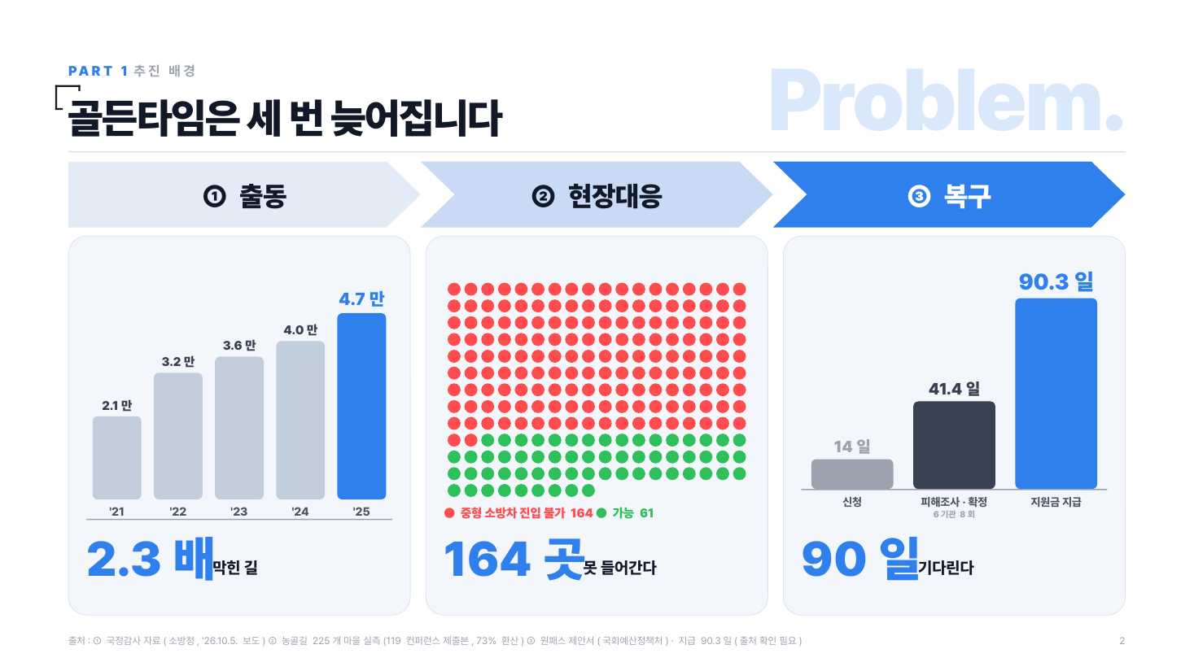  3장 · 추진 배경 0:59–1:27 | 골든타임은 세 번 늦어집니다. (1:03)  첫째, 출동. 막힌 길에서 신호를 어긴 긴급차량이 2.3배 늘었습니다. (1:11)  둘째, 현장대응. 농촌 마을 164곳은 불을 끄는 중형 소방차가 못 들어갑니다. (1:20)  셋째, 복구. 재해가 끝나도 6기관 8회, 90일을 기다립니다. (1:27)
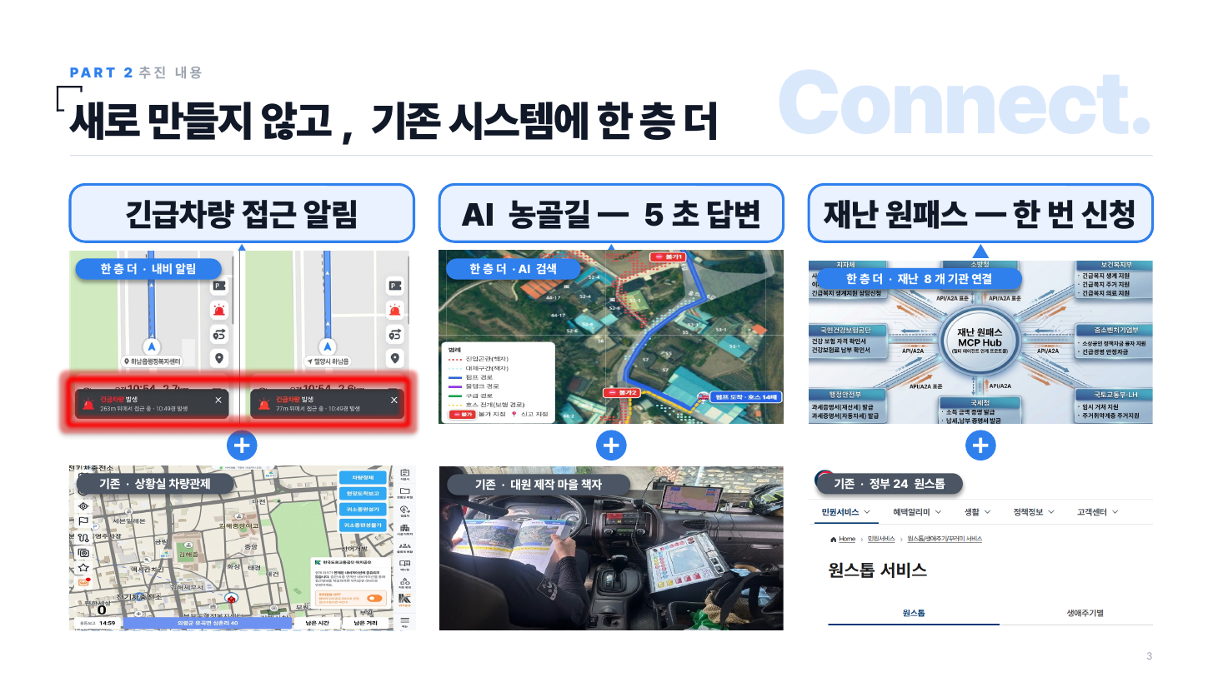  4장 · 추진 내용 1:27–2:05 | 그래서 새로 만들지 않고, 기존 시스템에 한 층 더 얹었습니다. (1:34)  첫째, 상황실 출동 정보를 카카오내비에 연결해, 긴급차량 접근 알림을 띄웁니다. (1:44)  둘째, 대원들이 만든 마을 길 책자에 AI를 얹어, 5초 만에 답합니다. (1:52)  셋째, 정부24 원스톱 서비스에 '재난'을 더해, 한 번 신청으로 8개 기관을 잇습니다. (2:02)  실제 작동 화면입니다. (2:05)
  5장 · 영상2 2:05–3:31 | [영상2 1분 26초 · 녹음 내레이션 포함 · 자동 재생] (3:31)
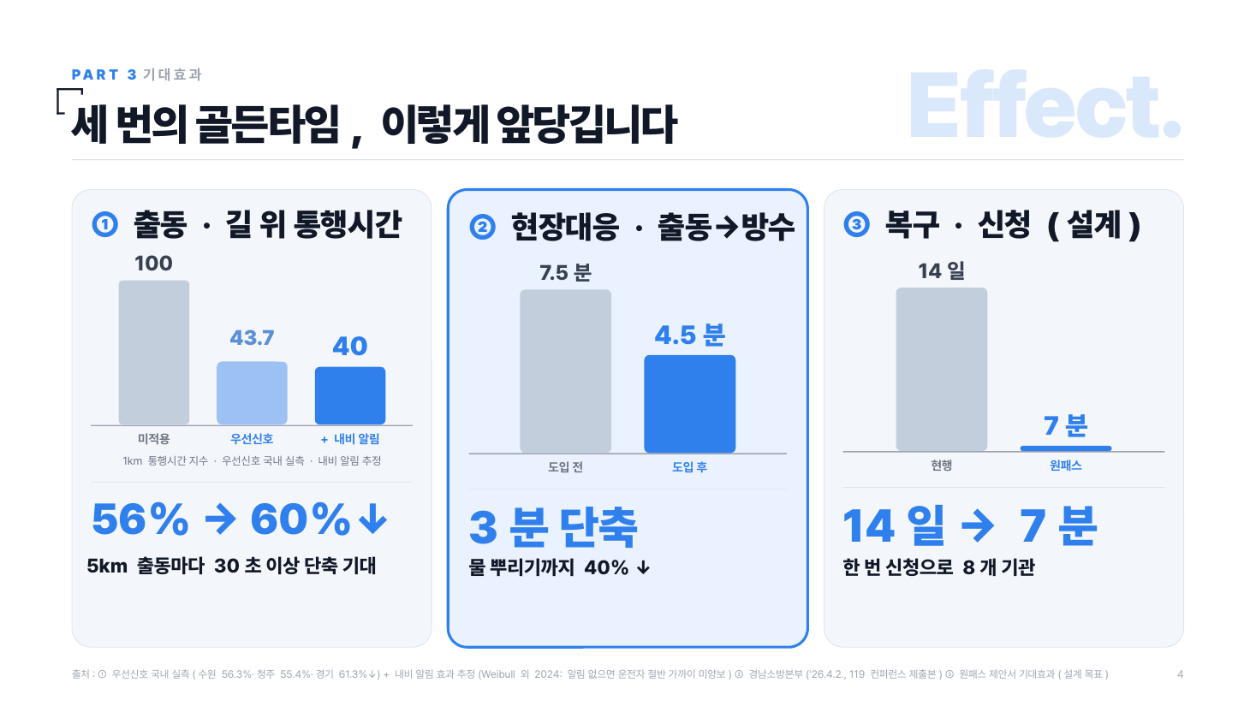  6장 · 기대효과 3:31–4:03 | 세 번의 골든타임, 이렇게 앞당깁니다. (3:36)  첫째, 출동. 우선신호로 56% 줄어든 통행시간이, 내비 알림을 더하면 약 60%까지 줄어들 것으로 기대합니다. (3:50)  둘째, 현장대응. 출동에서 방수까지 3분 단축입니다. (3:57)  셋째, 복구. 14일이 7분이 되도록 설계했습니다. (4:03)
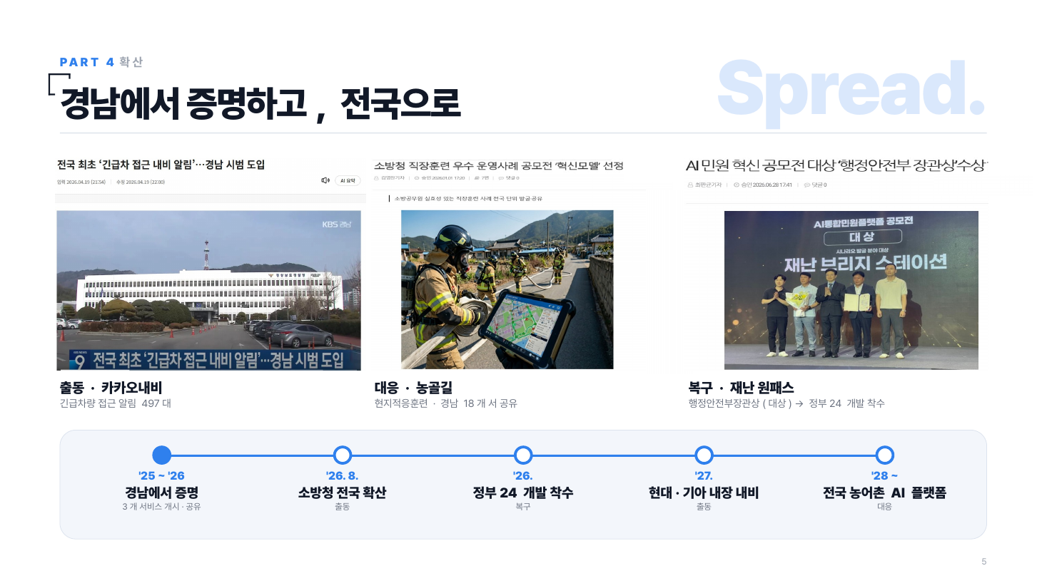  7장 · 확산 4:03–4:24 | 경남에서 먼저 증명했습니다. (4:06)  내비 알림 497대, 농골길 18개 서 공유. (4:12)  재난 원패스는 행정안전부장관상 대상을 받아, 정부24 개발 착수했습니다. (4:21)  이제 전국으로 갑니다. (4:24)
  8장 · 마무리 4:24–4:37 | 길을 비켜 준 시민, 마을과 마주한 대원, 손 내민 정부. (4:30)  골든타임은, 함께 지킬 때 앞당겨집니다. (4:35)  감사합니다. (4:37)

